INFORME SOBRE QATAR
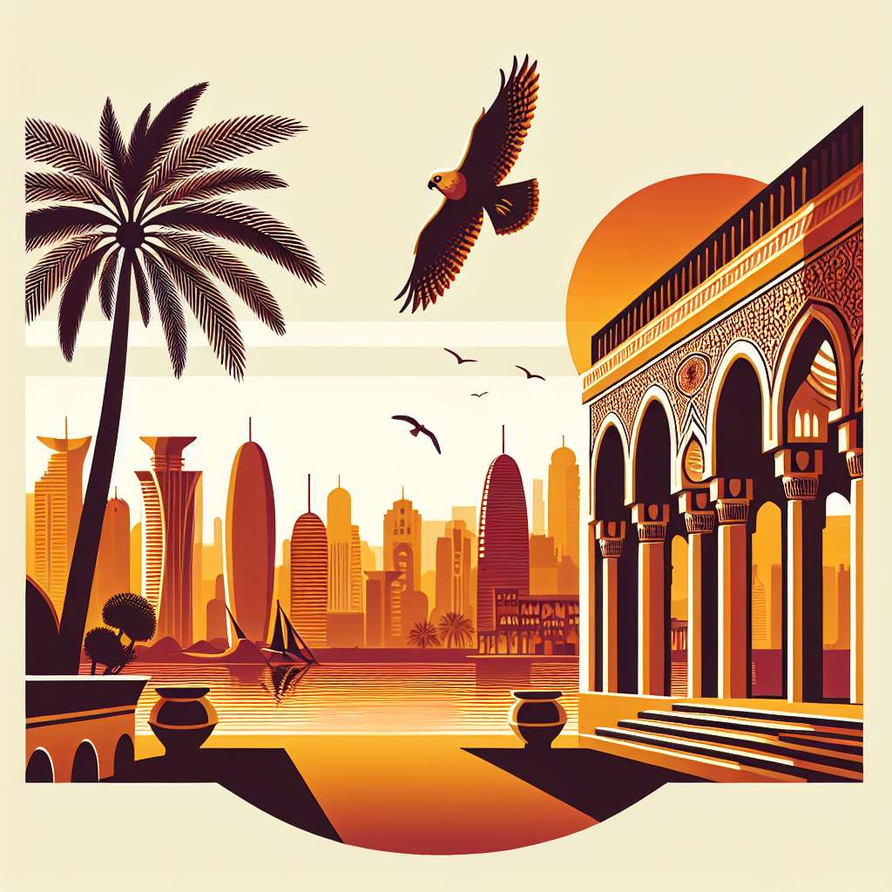
INFORME SOBRE QATAR
Introducción:
Qatar es un país situado en el Golfo Pérsico, en la península de Arabia. Es considerado uno de los países más ricos del mundo, gracias a sus reservas de petróleo y gas natural. En este informe, se analizarán diversos aspectos de Qatar, desde su historia y cultura, hasta su economía y su posición en el ámbito internacional.
Desarrollo:
1. Historia:
Qatar tiene una historia antigua que se remonta a la época preislámica. Durante varios siglos, estuvo bajo el control de diferentes imperios y dinastías, como los persas, otomanos y británicos. En 1971, finalmente obtuvo su independencia y se convirtió en un emirato.
2. Geografía:
Qatar es un país pequeño, con una superficie de aproximadamente 11,500 km². Limita al norte con el Golfo Pérsico y tiene fronteras terrestres con Arabia Saudita al sur. Su terreno es mayormente plano y está compuesto por desiertos y dunas de arena.
3. Gobierno:
Qatar es una monarquía islámica gobernada por el emir, quien es el jefe de estado y tiene amplios poderes ejecutivos. El emir es asistido por el Consejo de Ministros, que es nombrado por él mismo. Aunque el sistema político de Qatar es autoritario, el emir ha implementado algunas reformas para promover la participación ciudadana.
4. Economía:
La economía de Qatar se basa en gran medida en la exportación de hidrocarburos. Es uno de los mayores productores y exportadores de gas natural del mundo. Además, Qatar ha invertido en sectores como la infraestructura, el turismo y las finanzas para diversificar su economía y reducir su dependencia de los ingresos petroleros.
5. Cultura:
La cultura qatarí está influenciada por la religión islámica y las tradiciones beduinas. Una de las manifestaciones más importantes de su cultura es la danza del dabke, que se realiza en ocasiones festivas y ceremonias. Además, el deporte nacional de Qatar es el balonmano, y el país ha invertido en la construcción de instalaciones deportivas de primer nivel.
6. Relaciones internacionales:
Qatar ha desempeñado un papel activo en el escenario internacional. Es miembro de la ONU y ha participado en operaciones de mantenimiento de la paz en varios países. Además, Qatar ha sido un mediador en conflictos regionales y ha acogido importantes eventos deportivos internacionales, como la Copa Mundial de la FIFA 2022.
Conclusion:
En conclusión, Qatar es un país con una historia rica y una economía próspera. A pesar de su tamaño, ha logrado posicionarse a nivel internacional y desempeñar un papel relevante en la región del Golfo Pérsico. Su cultura e identidad nacional reflejan sus raíces árabes y su religión islámica. Sin embargo, también ha mostrado voluntad de modernizarse y diversificar su economía. En el futuro, Qatar enfrentará retos como la gestión de sus recursos naturales y la promoción de los derechos humanos, pero su posición estratégica y sus recursos le brindan una base sólida para enfrentarlos.
Bibliografía:
- Central Intelligence Agency. (2021). The World Factbook: Qatar. Recuperado de https://www.cia.gov/the-world-factbook/countries/qatar/
- Qatar National Tourism Council. (2021). Discover Qatar. Recuperado de https://www.visitqatar.qa/
- Qatar Olympic Committee. (2021). Qatar Olympic Committee. Recuperado de https://www.olympic.qa/
- United Nations. (2021). Permanent Mission of the State of Qatar to the United Nations. Recuperado de https://www.un.int/qatar/home

